 |  |  | DODATEK Č. 1
KE S | M | LOUVĚ O NÁJ |  | M | U NEBYTOVÝCH PROSTOR
C. 019000002716
který uzavřely níže uvedeného dne, měsíce a roku na základě vzájemného konsenzu a za následujících podmínek tyto smluvní strany:

Vysoké učení technické v Brně Sídlem: Antonínská 548/1 , 601 90 Brno IČ: 00216305
DIČ: CZ00216305
Bankovní spojení: účet č. 111043273/0300 vedený u ČSOB, a.s.
Zastoupené: Ing. Vladimírem Kotkem, kvestorem

na straně jedné a dále v textu pouze jako „pronajímatel"

a

Rudolf Kubičko
Místem podnikání : Marie Majerové 473/6 , 638 00 Brno IČ: 41561571
DIČ: CZ460219763
Nájemce je plátcem daně z přidané hodnoty

na straně druhé a dále v textu pouze jako „nájemce"

V návaznosti na přestěhování nájemce z místností č. 21, 22, 23 , 24 v objektu č. 19 do místností č. 3, 4, 5, 6, 7, 8 v objektu č. 20 a změnu parkovacích ploch se smluvní strany dohodly na změně čl. I., čl. li., odst. 1, čl. IV., odst. 1, čl. V., odst. 1, čl. VI., odst. 6 a čl. XIII., odst. 1 Smlouvy o nájmu nebytových prostor č. 019000002716 ze dne 26 .2.2009 , které nově zní:

I.

Pronajímatel tímto výslovně a bezvýhradně prohlašuje, že je výlučným vlastníkem budovy na adrese Kraví hora, Rybkova 23, Brno respektive budovy bez č.p. I ev. č. (objekt č. 11) ležící na parc. č. 701, (a objekt č. 20) ležící na parc. č. 713 příslušným katastrálním úřadem zapsané na LV 959 pro katastrální území Veveří , obec Brno, okres Brno-město.

li. Předmět nájmu

- Pronajímatel touto smlouvou o nájmu nebytových prostor (dále také jen „smlouva") přenechává níže specifikované nebytové prostory, tj.:

  - místnost č. 2 v objektu č. 11
  - místnosti č. 3, 4, 5, 6, 7 a 8 v objektu č. 20
  - parkovací plochy 36 m2 u objektu č. 20

do úplatného užívání nájemci a nájemce je do svého nájmu přijímá.

IV. Doba trvání nájmu

- Tato nájemní smlouva se uzavírá na dobu

  - 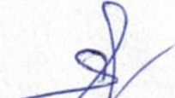neurčitou od 1. června 2011.

- Nájemné

  - Nájemce se za užívání nebytových prostor zavazuje pronajímateli hradit nájemné ve výši: 6.332,­
Kč měsíčně a dále hradit nájemné ve výši 900,- Kč měsíčně za parkovací plochy.

- Plnění a služby poskytované v souvislosti s nájmem

6. Další služby se nájemce zavazuje pronajímateli hradit na základě jejich vyúčtování vedle nájemného. Cena těchto dalších služeb je stanovena dohodou smluvních stran a činí 3.996,- Kč bez DPH měsíčně. Na úhradu těchto dalších služeb je pronajímatel oprávněn nájemci v souladu se zákonem č. 235/2004 Sb., v platném znění, vystavit daňový doklad - fakturu, přičemž za den uskutečnění zdanitelného plnění se v takovém případě považuje první kalendářní den v měsíci, nebo den vystavení daňového dokladu - faktury v měsíci, ve kterém nájem trval.

XIII. Jistota

1. Nájemce se zavazuje do 15-ti (slovy: patnácti) dní od podpisu této smlouvy složit zejména k zajištění svých případných závazků z této smlouvy k rukám pronajímatele nebo na jeho bankovní účet částku ve výši: 17.697,- Kč jako jistotu pronajímatele. Jestliže nájemce jistotu ve výši a lhůtě dle předchozí věty nesloží, tato smlouva se od počátku ruší. Nájemce je v takovém případě povinen uhradit pronajímateli veškeré vzniklé náklady vyplývající z jeho užíváni prostor specifikovaných v čl. li této smlouvy . S tím obě smluvní strany projevují svůj bezvýhradný souhlas.

Příloha č. 1 smlouvy - plánek a specifikace nebytových prostor, příloha č. 3 smlouvy - výpočtový list a příloha č. 5 smlouvy - předávací protokol - se nahrazují přílohami tohoto dodatku.
Tento dodatek byl vyhotoven ve 3 (slovy: třech) stejnopisech s platností originálu, přičemž nájemce obdrží 1 (slovy: jedno) a pronajímatel 2 (slovy: dvě) vyhotovení.
Tento dodatek č. 1 je nedílnou součástí výše uvedené Smlouvy o nájmu nebytových prostor. Tento dodatek nabývá účinnosti 1.6.2011.

Ostatní ustanovení Smlouvy o nájmu nebytových prostor se nemění.

Přílohy: Plánek a specifikace nebytových prostor Výpočtový list od 1.6.2011
Předávací protokol

V Brně dne 31.5.2011

,......„ AUTOŠKOLA RKO
' l Rudolf KUBIČKO
'l!!:;/ M. Majerové 6, 638 00 Brno
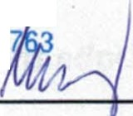tel.: 777 582 540, 549 211 8 2
IČO: 415 61 571 DIČ: CZ460219

pronajímatel (Vysoké učeni technické v Brně zastoupeno Ing. Vladimírem Kotkem, kvestorem)
nájemce (Rudolf Kubičko)

2

1' cma 1

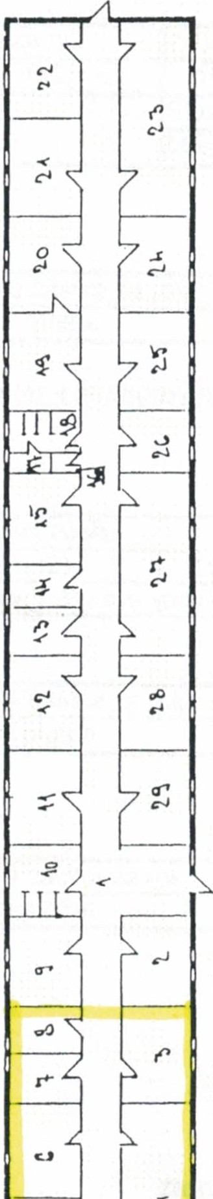>
X

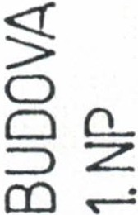

Výpočtový list k nájemní smlouvě:
Příloha č. 3

Nájemce:
Rudolf Kubičko Objekt: Kraví hora
č. 11 míst. č. 2(73m 2)
č. 20 míst. č. 3(18,82m2) ,

Na'1"emne
od 1.6.2011
4(38 16m2) 5(19 14m2) 6(19 17m2)' 7(9'42m2) 8(8 97m2)

' ' ' ' ' ' '
Kancelářské prostory | Plocha v m2 | I | 76.151 | I | 52 543,50
 | Sazba za 1 m2 | I | 690.001
Skladové prostory | Plocha v m2 | I | 37.531 | I | 14 636,70
 | Sazba za 1 m2 | I | 390.001
Ostatnf plochy | Plocha v m2 | I | 40 .001 | I | 8 800,00
 | Sazba za 1 m2 | I | 220 .001
Cena za nájemné | Ročni nájemné celkem |  |  | I | 75 980,20
 | měsfčnf platba |  |  | I | 6 332,00

ISazba za m2 | 3121
!Plocha (m2) | 153,681

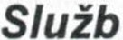Elektrická enef"i ie
uz 1y
Měsfčnf platby
Cena za služby
Služby celkem
I
Měsfčnf platba I
47 948,16
3 996,00

Cena za el. energii obj. č. 11 Celková částka za rok 567,00
Měsíčnf platba 48,00

v obj. č. 20(místnosti č. 3 - 8) elektrická energie měfena l i cencovaným elektroměrem viz smlouva o sdružených službách

Vodné + stočné
Pitná voda: Srážková voda:
Počet osob I 101 !Plocha (m2) I 153,681
Spotřeba vody za rok (m3) I 153,00I I Množství srážkové vody (m3) I 147,531

Vodné a stočné celkem
Cena za vodné a stočné | ICelková částka za rok | I | 12 650,00
 | !Měsíční platba | I | 1055,00

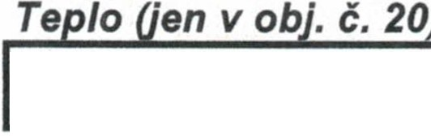
Cena za teplo
Celková částka za rok 64 391, 92
Měsíční platba 5 366,00

celkem: 16 797,00 Kč/měsíc

0 0
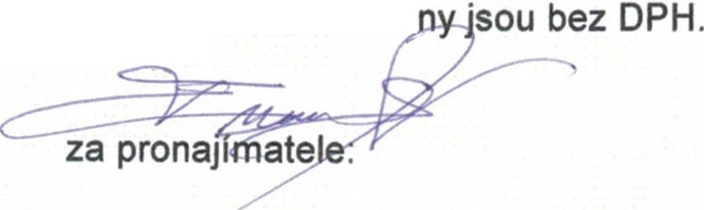.•' '" '" AUTOŠKOLA RKO
Všechny uvedené ce
'im.l Rudolf KUBIČKO
M. Majerové 6 , 638 00 Brno tel.: 777 582 540, 549 211 02
IČO: 415 6 57 1 DIČ: CZ46021 63

za nájemce:
Dne 27.5.2011 | , | (
Zpracoval: Matějík |  | Kubičko Rudolf

Kraví hora - 1

Příloha č. 3

Výpočtový list k nájemní smlouvě:

Nájemce: Kubičko Rudolf Objekt: Kraví hora
u obj. č. 20

Na,1.emne
PIatnost od 1.6.2011

Kancelářské prostory | IPlocha v m2 I I | 0,00
!Sazba za 1 m2 I I
Skladové prostory | !Plocha v m2 I I | 0,00
ISazba za 1 m2 I I
Ostatní plochy | !Plocha v m2 I 36.001 | 10 800,00
ISazba za 1 m2 I 300.001
parkovací místa u obj. č. 20
Roční nájemné celkem |  | 10 800,00
lměsíční platba |  | 900,00

celkem: 900,-Kč/měsíc

za pronajímatele:

,.
za naiemce

•••••• " AUTOŠKOLA RKO
0
Rudolf KUBIČKO
- Majerové 6, 638 oo Brno
: 1 - lel.: 777 582 540, 549 211 8f/, . l
co, m '' s11 01c, CZ4602197

Dne 30.5. 2011 /
Zpracov Kubičko plocha Krav f hora

Příloha č. 5

Předávací protokol k nebytovým prostorám

sepsaný níže uvedeného dne, měsíce, roku

Vysoké učení technické v Brně Sídlem: Antonínská 548/1, 601 90 Brno IČ: 00216305
DIČ: CZ00216305

(dále v textu pouze jako „předávajfcf'}

a

Rudolf Kubičko
Místem podnikání: Marie Majerové 473/6 , 638 00 Brno IČ: 41561571
DIČ: CZ460219763
Nájemce je plátcem daně z přidané hodnoty (dále v textu pouze jako „přebfrajfcf' )

Předávající tímto protokolem , který tvoří přílohu č. 5 ke smlouvě o nájmu nebytových prostor předává níže specifikované nebytové prostory do užívání a potvrzuje, že je výlučným vlastníkem budovy v areálu VUT v Brně, Kraví hora, Rybkova 23, Brno respektive budovy bez č. p. I ev. č. (objekt č. 11) ležící na parc. č. 701, dále objekt č. 20 ležící na parc. č. 713, příslušným katastrálním úřadem zapsané na LV 959 pro katastrální území Veveří, obec Brno, okres Brno-město.

  - místnost č. 2 v objektu č. 11
  - místnosti č. 3, 4, 5, 6, 7 a 8 v objektu č. 20
  - parkovací plochy 36 m2 u objektu č. 20

Stav místností při předání: t Í)t:J tf '4._
'(

............... ............... ............ ... ... ......... ........./.... ... ...... ... ...... ... ...... ... ... ... ... ... ...... ...... .........

Měřidla:

Stav vodoměru pro teplou vodu: Stav vodoměru pro studenou vodu:

Počá,.t-e- ční

......,...... ...
..;/J.8/c I?/,

Kon,e-č-ný
·····r ······

Stav elektroměru: Stav měřiče tepla:
............ ...
("""

······7
·· ···

Současně s nebytovým prostorem předávající přebírá ks klíčů od výše uvedené místnosti.

:llf. tkJ 41
v.
V Brně dne _

,-O.tlfo
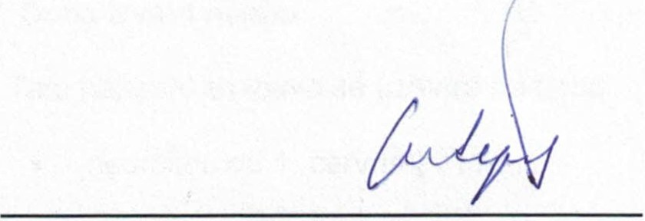'll!!r.!al AUTOŠ KOLA
předávající
M Rudolf KUBIČK KO
- Maierové 6 63
tel.: 777 582 ' 8 DO Brno
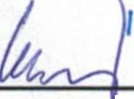ČO: 415 61 571 01ED, 549 211 802
· CZ46D219763
přebírající

Příloha č. 5A

Předávací protokol k nebytovým prostorám

sepsaný níže uvedeného dne, měsíce, roku

Vysoké učení technické v Brně Sídlem: Antonínská 548/1, 601 90 Brno IČ: 00216305
DIČ: CZ00216305
(dále v textu pouze jako „přebírajfct')

a
Rudolf Kubičko
Místem podnikání: šumavská 2/4, 602 00 Brno IČ: 41561571
DIČ: CZ41561571
Nájemce je plátcem daně z přidané hodnoty (dále v textu pouze jako „předávajfcf'')

Předávající tímto protokolem , který tvoří přílohu č. 5A ke smlouvě o nájmu nebytových prostor předává zpět níže specifikované nebytové prostory v areálu VUT, Kraví Hora, Rybkova 23, Brno.

- objekt č. 19, místnost č. 4, 21, 22, 24

Stav místností při předání : // . l)k 'q'4_
;..
... ......... .. . ... ... ...... ... ... ... ..... .... . . . . . . ...... .. ... . . . . . . . . . ... . .. ... ... . . . ... ... . . . ......... .. .... ...... ...............

Měřidla:

Stav vodoměru pro teplou vodu: Stav vodoměru pro studenou vodu: Stav elektroměru :
Stav měřiče tepla:

Poč.á,.,t,.e..ční

Konečný
-

........
::.4.:1.v.. /t.
.„ „ „ . „ .

Současně s nebytovým prostorem předávající přebírá ks klíčů od výše uvedené místnosti.
L

V Brně dne 31.5.2011

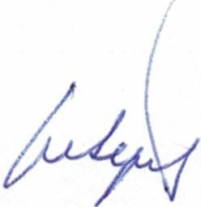••,••••._ AUTOŠKOLA RKO
Rudolf KUBIČKO
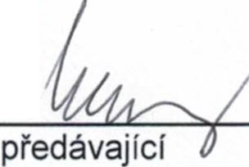M. Majerové 6, 638 oo Brno
tel.: 777 582 540, 549 211 802
IČO: 415 61 571 DIČ: CZ460219763

přebírající

